ANALISIS SISTEM PENGENDALIAN INTERNAL ATAS SISTEM PENGELUARAN KAS PADA PT KERETA API INDONESIA
(PERSERO) DIVISI REGIONAL III PALEMBANG

Laporan Akhir ini Disusun Sebagai Salah Satu Syarat
Menyelesaikan Pendidikan Diploma III
Pada Jurusan / Program Studi Akuntansi

Oleh:

YOSSI HAIRANI
061530500438

POLITEKNIK NEGERI SRIWIJAYA
PALEMBANG
2018
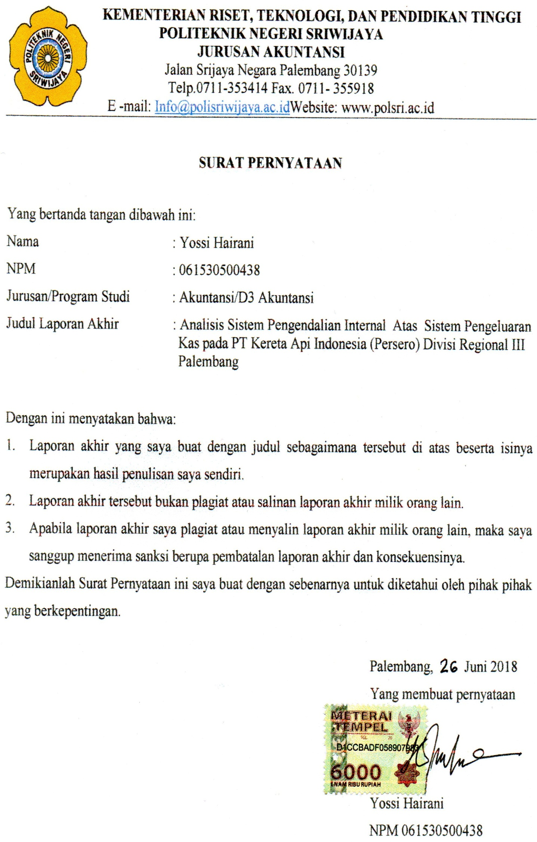

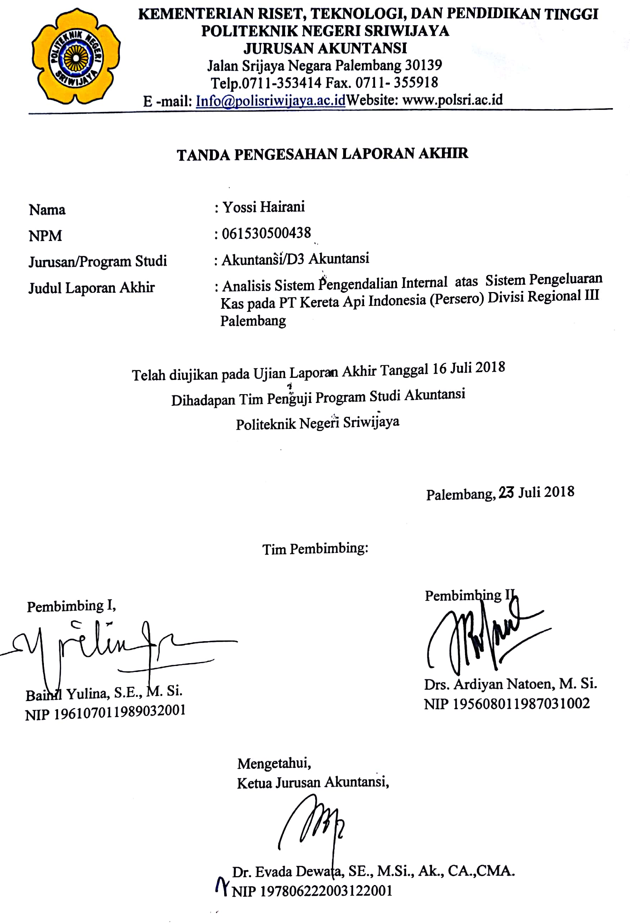

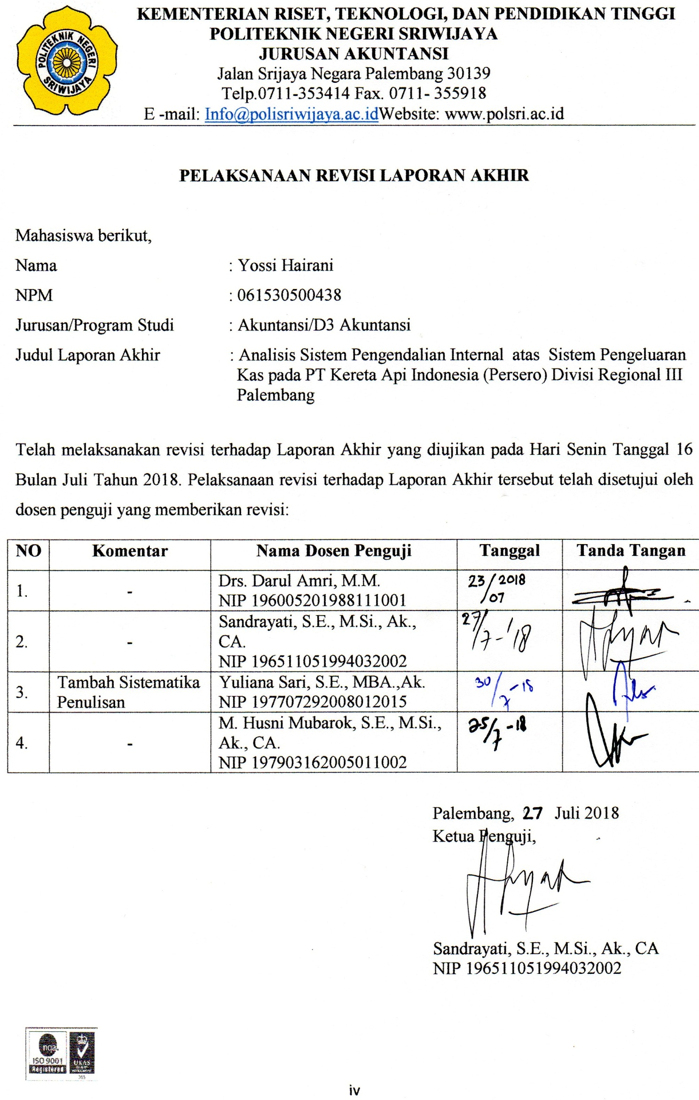

Motto dan Persembahan

Motto:

“Karunia Allah SWT yang paling lengkap adalah kehidupan yang didasarkan pada ilmu pengetahuan”
(Ali bin Abi Thalib)

“Saya memiliki dua tangan dan keduanya digunakan untuk menolong orang lain”
(Penulis)

Kupersembahkan untuk:
- Ibu dan Ayahku
- Kedua Saudaraku
- Sahabat The Lady
- Kelas 6AD
- Almamaterku

ABSTRAK

Analisis Sistem Pengendalian Internal atas Sistem Pengeluaran Kas pada PT Kereta Api Indonesia (Persero) Divisi Regional III Palembang
Yossi Hairani, 2018 (xiii +79 halaman)
yossihairani26@gmail.com

Laporan akhir bertujuan untuk mengetahui pelaksanaan sistem pengendalian internal atas sistem pengeluaran kas untuk pengadaan alat tulis kantor melalui dana Uang Muka Dinas Tetap (UMDT). Metode yang penulis gunakan untuk mengumpulkan data adalah riset lapangan dan studi kepustakaan. Berdasarkan hasil wawancara yang dilakukan oleh penulis secara langsung ke perusahaan, penulis menemukan beberapa permasalahan diantaranya tanggung jawab karyawan belum maksimal, tidak dilakukannya pemeriksaan mendadak, fungsi anggaran sering melakukan kesalahan dalam pengelolaan dana UMDT dan tidak berjalannya fungsi organisasi yang bertugas untuk mengecek efektivitas unsur-unsur sistem pengendalian internal atas sistem pengeluaran kas. Berdasarkan permasalahan tersebut, penulis menyarankan sebaiknya perusahaan meningkatkan mutu karyawannya dengan cara menyeleksi dan memberikan pengembangan pendidikan atau pelatihan kepada karyawan serta memberikan motivasi kepada karyawan agar tidak lagi mengulang kesalahan dalam penganggaran dana UMDT dan dapat menumbuhkan rasa tanggung jawab karyawan dalam melaksanakan tugas, melakukan pemeriksaan secara mendadak secara rutin dan satuan pengawas internal sebaiknya melakukan pengawasan secara rutin untuk menjaga terjaminnya keamanan aset perusahaan dan keandalan data akuntansi.

Kata Kunci: Sistem Pengendalian Internal, Sistem Pengeluaran Kas

ABSTRACT

Analysis of Internal Control System for Cash Expenditures System At PT Kereta Api Indonesia (Persero) Divisi Regional III Palembang
Yossi Hairani, 2018 (xiii +79 pages)
yossihairani26@gmail.com

The final report aims to find out the implementation of the internal control system over the cash expenditures system for the procurement of stationery through a fixed service advance fund (UMDT). The method that author use is by collecting data through field research and library research. Based on the results of interviews that conducted by the author directly to the company, the author have found several issues such as the employee's responsibilities have not been maximized, didn't do a surprised audit, budget function often did mistake in managing the UMDT funds and the organization function who was in charge to check the effectiveness of internal control system elements over the cash expenditures system was not running well. Based on these issues, the author suggests the company should improve the quality of its employees by selecting and providing the development of education or training to employees and motivate the employees to not repeat mistakes in budgeting the UMDT funds anymore and can foster a sense of responsibility of employees in performing tasks, conduct the surprised audit regularly and the internal supervisory unit should conduct regular monitoring to maintain the asset security of the company and the reliability of the accounting data.

Keyword: Internal Control System, Cash Expenditures System

KATA PENGANTAR

Puji dan syukur penulis panjatkan kepada Allah SWT atas rahmat dan hidayah-Nya sehingga penulis dapat menyelesaikan laporan akhir ini yang berjudul Analisis Sistem Pengendalian Internal atas Sistem Pengeluaran Kas pada PT Kereta Api Indonesia (Persero) Divisi Regional III Palembang.
Dalam menyusun Laporan Akhir ini, penulis banyak memperoleh bimbingan dan bantuan serta dorongan secara langsung maupun tidak langsung dari berbagai pihak dalam menyelesaikan laporan ini. Oleh karena itu, penulis ingin mengucapkan terima kasih kepada:
  - Bapak Dr. Ing. Ahmad Taqwa, M.T., selaku Direktur Polteknik Negeri Sriwijaya Palembang.
  - Ibu Dr. Evada Dewata, SE., M.Si., Ak., CA., CMA., selaku Ketua Jurusan Akuntansi Politeknik Negeri Sriwijaya Palembang.
  - Ibu Yuliana Sari, S.E., MBA., Ak., selaku Sekretaris Jurusan Akuntansi Politeknik Negeri Sriwijaya Palembang.
  - Ibu Bainil Yulina, S.E., M.Si., selaku Dosen Pembimbing I yang telah memberikan pengarahan dan membimbing penulis dalam penyusunan laporan akhir ini.
  - Bapak Drs. Ardiyan Natoen, M. Si., selaku Dosen Pembimbing II yang telah memberikan pengarahan dan membimbing penulis dalam penyusunan laporan akhir ini.
  - Seluruh Dosen dan Staf Administrasi Jurusan Akuntansi Politeknik Negeri Sriwijaya Palembang.
  - Seluruh staff dan karyawan PT Kereta Api Indonesia Divisi Regional III Palembang.
  - Orang tua dan saudara yang selalu memberikan semangat dan motivasi baik secara moral maupun materi.
  - Semua pihak yang telah membantu penulis sehingga laporan akhir ini dapat terselesaikan tepat pada waktunya.
Laporan Akhir ini disusun berdasarkan ilmu pengetahuan yang penulis peroleh selama masa pendidikan di Jurusan Akuntansi Politeknik Negeri Sriwijaya, namun karena keterbatasan kemampuan dan pengetahuan yang penulis miliki, penulis menyadari masih terdapat banyak kekurangan dalam Laporan Akhir ini, baik dari segi penulisan maupun segi materi. Oleh karena itu, penulis sangat mengharapkan saran dan masukan yang membangun dari para pembaca Laporan Akhir ini.
Akhir kata, penulis berharap semoga Laporan Akhir ini dapat bermanfaat dalam menambah ilmu dan wawasan kita semua.

Palembang, 26 Juni 2018

Penulis

DAFTAR ISI
HALAMAN JUDUL i
SURAT PERNYATAAN ii
TANDA PENGESAHAN LAPORAN AKHIR iii
PELAKSANAAN REVISI LAPORAN AKHIR iv
HALAMAN MOTTO DAN PERSEMBAHAN v
ABSTRAK vi
ABSTRACT ... vii
KATA PENGANTAR viii
DAFTAR ISI x
DAFTAR GAMBAR xiii
DAFTAR TABEL xiv
DAFTAR LAMPIRAN xv

BAB I PENDAHULUAN 1
1.1 Latar Belakang Masalah 1
1.2 Rumusan Masalah 4
1.3 Ruang Lingkup Pembahasan 4
1.4 Tujuan dan Manfaat Penulisan 5
1.4.1 Tujuan Penulisan 5
1.4.2 Manfaat Penulisan 5
1.5 Metode dan Sumber Pengumpulan Data 6
1.5.1 Metode Pengumpulan Data 6
1.5.2 Sumber Data 7
1.6 Sistematika Penulisan 7

BAB II TINJAUAN PUSTAKA 10
2.1 Sistem Akuntansi 10
2.1.1 Pengertian Sistem 10
2.1.2 Pengertian Akuntansi 10
2.1.3 Pengertian Sistem Akuntansi 11
2.1.4 Unsur-Unsur Sistem Akuntansi 12
2.1.5 Tujuan Sistem Akuntansi 13
2.2 Sistem Pengendalian Internal 14
2.2.1 Pengertian Sistem Pengendalian Internal 14
2.2.2 Tujuan Sistem Pengendalian Internal 16
2.2.3 Unsur Sistem Pengendalian Internal 17
2.3 Sistem Akuntansi Pengeluaran Kas 18
2.3.1 Pengertian Sistem Akuntansi Pengeluaran Kas 18
2.3.2.Dokumen yang Digunakan dalam Sistem Akuntansi .Pengeluaran Kas 19
2.3.3 Catatan Akuntansi yang Digunakan dalam Sistem Akuntansi .Pengeluaran Kas 19
2.3.4 Fungsi yang Terkait dalam Sistem Akuntansi Pengeluaran
Kas 20
2.3.5 Unsur Sistem Pengendalian Internal dalam Sistem Akuntansi .Pengeluaran Kas 21
2.3.6 Bagan Alir Sistem Akuntansi Pengeluaran Kas dengan Cek 23
2.4 Pengertian Alat Tulis Kantor (ATK) 27
2.5 Uang Muka Dinas Tetap (UMDT) 27
2.5.1 Pengertian Uang Muka Dinas Tetap (UMDT) 27
2.5.2 Kriteria Uang Muka Dinas Tetap (UMDT) 28

BAB III GAMBARAN UMUM PERUSAHAAN 29
3.1 Sejarah Singkat Perusahaan 29
3.1.1 Sejarah Singkat PT Kereta Api Indonesia (Persero) 29
3.1.2.Sejarah Singkat PT Kereta Api Indonesia (Persero) Divisi ........Regional III Palembang 32
3.2.Filosofi Perusahaan PT Kereta Api Indonesia (Persero) Divisi Regional III Palembang 34
3.2.1 Visi Perusahaan 34
3.2.2 Misi Perusahaan 34
3.2.3 Budaya Perusahaan 35
3.2.4 Arti dan Makna Logo Perusahaan 36
3.3.Tata Kelola Perusahaan di PT Kereta Api Indonesia (Persero) Divisi Regional III Palembang 38
3.3.1 Struktur Organisasi 38
3.3.2 Uraian Tugas dan Wewenang 40
3.3.3 Praktik Tata Kelola 46
3.3.4 Lokasi PT Kereta Api Indonesia (Persero) Divisi Regional III .........Palembang 48
3.3.5 Sumber Daya Manusia 48
3.4.Aktivitas Perusahaan 50
3.5.Sistem Akuntansi Pengeluaran Kas untuk Pengadaan Alat Tulis Kantor (ATK) Melalui Dana Uang Muka Dinas Tetap (UMDT) pada PT Kereta Api Indonesia (Persero) Divisi Regional III Palembang 51
3.5.1 Dokumen yang Digunakan 51
3.5.2 Catatan Akuntansi yang Digunakan 52
3.5.3 Fungsi yang Terkait 53
3.5.4 Bagan Alir Sistem Akuntansi Pengeluaran Kas 55
3.5.Unsur Sistem Pengendalian Internal 61

BAB IV PEMBAHASAN 64
4.1 Analisis terhadap Struktur Organisasi yang Memisahkan Tanggung .Jawab Fungsional secara Tegas atas Sistem Akuntansi Pengeluaran .Kas untuk Pengadaan ATK melalui Dana Uang Muka Dinas
......Tetap 64
4.2 Analisis terhadap Sistem Wewenang dan Prosedur Pencatatan atas ......Sistem Akuntansi Pengeluaran .Kas untuk Pengadaan ATK melalui ......Dana Uang Muka Dinas Tetap 65
4.3.Analisis terhadap Praktik yang Sehat atas Sistem Akuntansi .Pengeluaran .Kas untuk Pengadaan ATK melalui Dana Uang Muka .Dinas Tetap 68
4.4.Usulan Bagan Alir Sistem Akuntansi Pengeluaran Kas untuk ....................Pengadaan ATK melalui Dana Uang Muka Dinas Tetap 70

BAB V KESIMPULAN DAN SARAN 78
5.1 Kesimpulan 78
5.2 Saran 79

DAFTAR PUSTAKA
LAMPIRAN

DAFTAR GAMBAR

Gambar:
1. Bagan Alir Pengeluaran Kas 24
2. Kantor PT Kereta Api Indonesia (Persero) Divre III Palembang 34
3. Budaya PT Kereta Api Indonesia (Persero) 35
4. Logo PT Kereta Api Indonesia (Persero) 36
5. Struktur Organisasi PT Kereta Api Indonesia (Persero) Divisi Regional III .....Palembang 39
6. PT Kereta Api Indonesia (Persero) Corporate Governance Road Map 47
7. PT Kereta Api Indonesia (Persero) Corporate Governance Framework 48
8. Bagan Alir Sistem Akuntansi Pengeluaran Kas untuk Pengadaan Alat Tulis ....,Kantor (ATK) melalui Dana Uang Muka Dinas Tetap (UMDT) 56
9. Usulan Bagan Alir Sistem Akuntansi Pengeluaran Kas untuk Pengadaan Alat .....Tulis Kantor (ATK) melalui Dana Uang Muka Dinas Tetap (UMDT) 71

DAFTAR TABEL

Tabel:
1. Ringkasan Sejarah PT. Kereta Api Indonesia (Persero) 31
2. Uraian Logo PT Kereta Api Indonesia (Persero) 36
3. Perkembangan Logo PT Kereta Api Indonesia (Persero) 37

DAFTAR LAMPIRAN

Lampiran:
1. Surat Permohonan Pengantar Kerja Praktek ke Pembantu Direktur 1
2. Surat Pengantar dari Direktur ke PT. Kereta Api Indonesia (Persero) Divisi ......Regional III Palembang
3. Surat Balasan Persetujuan Pengambilan Data dari PT. Kereta Api Indonesia ......(Persero) Divisi Regional III Palembang
4. Kartu Kunjungan Mahasiswa
5. Surat Kesepakatan Bimbingan Laporan Akhir Pembimbing I
6. Surat Kesepakatan Bimbingan Laporan Akhir Pembimbing II
7. Kartu Konsultasi Bimbingan Laporan Akhir Pembimbing I
8. Kartu Konsultasi Bimbingan Laporan Akhir Pembimbing II
9. Permohonan Dana
10. Rencana Anggaran Biaya
11. Justifikasi
12. Persetujuan Dana
13. Permohonan Uang Muka Dinas Tetap (G.64)
14. Bukti Pengeluaran Uang Muka Dinas (G.63)
15. Template
16. Daftar Wawancara

